附件
奈曼旗嘎查村后备干部推荐（自荐）表
姓名 | 李智海 |  | 性别 | 男 | 出生年月 |  | 1980.10 | 相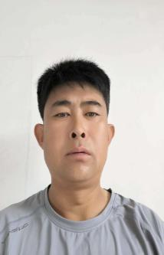片
民族 | 汉 |  | 籍贯 | 通辽市奈曼旗土城子乡树龙沟村 | 出生地 |  | 土城子
政治面貌 | 党员 |  | 参加工作时间 |  | 健康状况 |  | 健康
学历 | 全日制教育 |  | 高中 |  | 毕业院校系及 专业 |  | 青龙山职业高中
 | 在职教育 |  |  |  | 毕业院校系及 专业
现工作单位和职务 | 束龙沟村务农 |  |  |  | 联系方式 | 13848755611
简 历 | 1987.9-1992.6树龙沟小学  1992.9-1995.6土城子乡中学  1995.9-1998.6青龙山职业高中  1999.9-2001.12土城子供电所  2001年12月-至今在家务农
获奖情况 | 无
违纪违法情况 | 无
家庭主要成员及重要社会关系 | 称谓 | 姓名 | 年龄 | 政治面貌 | 工作单位及职务
 | 妻子 | 轩海红 | 40 | 群众 | 农民
 | 儿子 | 李雨轩 | 17 | 群众 | 学生
本人意见 | （签字）  年 月 日
嘎查村党组织意见 | （盖章）  年 月 日
苏木乡镇党委意见 | （盖章）  年 月 日

